Naše zn.: 2024 /122463 / FNBRNO - 14.7 - DrR/Lm
Vaše zn.: -

V Brně dne

Veřejná zakázka - „FN Brno - Parkovací dům v Dětské nemocnici - zhotovitel stavby“ - vysvětlení zadávací dokumentace č. 12

Zadavatel obdržel následující dotazy týkající se zakázky s názvem: FN Brno - Parkovací dům v Dětské nemocnici - zhotovitel stavby, ke kterým zadavatel poskytuje vysvětlení:

Dotaz ze dne 18. 12. 2024
Dotaz 1:
V TZ SLP je:
Pro nacenění žádáme zadavatele o doplnění této knihy standardů.
Odpověď:
Kniha standardů bude k dispozici po převzetí staveniště. Do projektové dokumentace jsou přeneseny všechny informace, které účastníci potřebují k předložení cenové nabídky.
Dotaz 2:
V části projektu silnoproudu je navržen VN rozvaděč Siemens 8DJH – RRT 25kV. Vypínače rozvaděče jsou plněné plynem SF6. Takováto zařízení bude na základě nařízení evropského parlamentu a rady (EU) 2024/573 ze dne 7.2.2024 o fluorovaných skleníkových plynech, o změně směrnice (EU) 2019/1937 a o zrušení nařízení (EU) č. 517/2014 zakázáno od 1.1.2026 uvádět do provozu.
Vzhledem k očekávánému termínu zahájení stavby 3/2025 a faktu, že VN rozvaděč je situován uvnitř nového objektu budovy, která musí zajistit připravenost před instalací rozvaděče a tento rozvaděč by musel být také revidován a uveden do provozu ještě před 1.1.2026, není možné tento typ rozvaděče v projektu uvažovat.
Žádáme tímto zadavatele o přehodnocení a změnu rozvaděče za typ v provedení SF6-free, a to v projektové dokumentaci i výkazu-výměr.
Odpověď:
Typ rozvaděče je určený smlouvou o připojení mezi zadavatelem a poskytovatelem služby, společností EG.D, a.s. Zadavatel si je tohoto problému vědom a bude ho řešit v průběhu trvání veřejné zakázky.

Dotaz 3:
Nalezli jsme rozpor mezi technickou projektovou dokumentací, v tomto případě knihou svítidel, a výkazem-výměr.
2.1 | A,C - sv. přisazené LED 43W/4000K, IP66, 230V, l=1272mm | 56
2.2 | B - sv. přisazené, LED 54W, 4000K, 1572x111x95mm, IP66 | 340

Žádáme o sjednocení parametrů v technické zprávě a VV, a také žádáme o určení nadřazeného dokumentu pro případné budoucí rozpory.
Odpověď:
Rozpor byl odstraněn ve výkazu výměr, aktualizovaný výkaz výměr tvoří přílohu tohoto vysvětlení. Nadřazeným dokumentem je kniha svítidel.
Dotaz 4:
Žádáme zadavatele o upřesnění jak ocenit položky s množstvím 0. Položky se nachází v těchto rozpočtech D.1.4c ZTI; D.1.4e EPS; D.1.4e PZTS; D.1.4e EKV; D.1.4e Parkovací systém; D.1.4e Přípojka; D.1.4e SK; D.1.4e ERO; D.1.4e Došasná přeložka Obj. R; D.1.4e Trvalá přeložka Obj. R, D.1.4e SLP.
Odpověď:
Nulové položky jsou buďto opakované položky, které jsou k ocenění na jiných místech výkazu výměr, nebo se jedná o položky výkazu výměr na práce, které nebude realizovat vybraný dodavatel. Účastníci je neoceňují.
Dotaz 5: Žádáme zadavatele o opravení vzorce v rozpočtu D.1.4a,b VZT,CHL. Vzorec na řádku 125 nesčítá všechny položky v díle EF 06; EF 07; EF 08; EF 09; EF 10; EF 11; EF 16; EF 17;
Odpověď:
Zadavatel upravil výkaz výměr, aktualizovaný výkaz výměr tvoří přílohu tohoto vysvětlení.

Dotaz 6:
Součástí zadávací dokumentace je informace, že po zbourání objektu H bude proveden řízený protlak. Protlaky se budou provádět ze šachet (montážních jam).
Ve výkazu výměr jsme k šachtám nedohledali zemní práce. Pouze pažení – pol. 16 v objektu IO 100 Příprava území, terénní úpravy.
Dále jsou ve výkazu výměr tyto položky se zmínkou o protlaku:
D.1.4e Došasná přeložka Obj. R
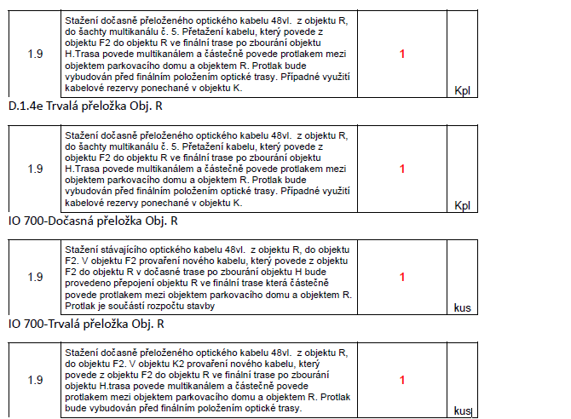
Z výše uvedených položek je u jedné z nich, konkrétně v části „IO 700-Dočasná přeložka Obj. R“ uvedeno, že protlak je součástí rozpočtu stavby.
Žádáme o sdělení, které položky se týkají samotného provedení protlaku.
Odpověď:
Zadavatel upravil výkaz výměr - výkopy pro cílovou a startovací jámu jsou součástí nově přidané položky č. 16a v objektu IO 100. Vlastní protlak je doplněn jako položka č. 16a do objektu IO 100. Aktualizovaný výkaz výměr tvoří přílohu tohoto vysvětlení.

Dotaz 7:
Napříč projektovou dokumentací a výkazem-výměr jsou uvedeny názvy a typy specifických výrobků specifických značek. Jelikož se jedná o veřejnou zakázku, neměl by zadavatel uvádět požadavek na konkrétní výrobky nebo výrobce.
V kontextu výše uvedeného – chápe uchazeč správně, že přístroje jako např.:
• Ústředna FlexES Control FX10, 5 pozic
• ASSET 804 Z 2C - řídící jednotka ASSET se zdrojem PWR 4A v kovovém krytu ( 420 x 390 x 170 ), s prostorem pro AKU 40Ah, 4 x linka á 30adres, 1 x ETHERNET, NBÚ – 3
• Řídící jednotka UNI-CONTROL-3
• Svítidla MyLight
• VN rozvaděč Siemens 8DJH RRt
• A jiné
jsou pouze referenčními výrobky stanovující minimální standart a uchazeč může při realizaci použít i jiné výrobky při dodržení shodných technických parametrů, případně designových parametrů.
Odpověď:
Z důvodu spočívajícím v povaze těchto výrobků, by popsání technických parametrů jednotlivých položek popisem parametrů, vyjadřujících požadavky na výkon nebo funkci, bylo příliš rozsáhlé, nebo to není možné vůbec. Z tohoto důvodu zadavatel uvádí, že stanovuje technické podmínky na tyto výrobky odkazem na konkrétní označení originálního zboží. Účastník je oprávněn nabídnout jakoukoliv alternativu, při dodržení shodných technických parametrů.

Dotaz 8:
Ve výkazu výměr D.1.4e-EPS, D.1.4e-ERO a D.1.4e-Parkovací systém jsou uvedeny položky:

4.2 | Přepojení stávajících obvodů elektroinstalace dle zjištěných skutečností na stavbě | 1 | kpl
4.3 | Demontáž, přesuny a přepojení ostatních rozvodů a zařízení jinde neuvedených | 1 | kpl

Uchazeč v projektové dokumentaci nikde nenalezl, co přesně má být obsahem této položky a jaký je jejich skutečný rozsah? Bez bližšího zadání, o jaké a o kolik obvodů a zařízení by se mělo jednat, není možné tuto položku relevantně ocenit. Uchazeč tímto žádá o upřesnění obsahu těchto položek.
Odpověď:
Jedná se o položky určené na ocenění práce na propojení nového systému elektroinstalace se stávajícím systémem elektroinstalace. Je potřebné uvažovat aj s komunikací se servisními organizacemi a poskytovateli služeb. Zadavatel upravil výkaz výměr – u danách položek byla změnena měrná jednotka na hodinu, aktualizovaný výkaz výměr tvoří přílohu tohoto vysvětlení.

Lhůta pro podání nabídek se v souladu s § 99 odst. 2 zákona prodlužuje a bude uvedena na profilu zadavatele. Otevírání nabídek v elektronické podobě proběhne prostřednictvím elektronického nástroje E-ZAK.

S pozdravem

MUDr. Ivo Rovný, MBA
ředitel

